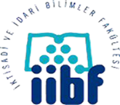 | ESKİŞEHİR OSMANGAZİ ÜNİVERSİTESİ İktisadi ve İdari Bilimler Fakültesi  KALİTE KOMİSYONU TOPLANTISI | Doküman No: 2023/15  Yayın Tarihi: 13.11.2023  Revizyon Tarihi:  Revizyon No:

5. KALİTE TOPLANTISI SONUÇ BİLDİRGESİ
1. 10.11.2023 Saat: 14.30-16.30 arasında yapılan toplantıda 2023 Yılı Fakülte KİDR hazırlığında kullanılmak üzere, bölüm sorumluları tarafından yıl içerisinde bölümde yapılan faaliyetlerin belirlenmesi, kanıtlarının toplanması, KİDR kriterlerine göre dökümante edilmesi konularında ön hazırlıkların yapılması ve veri girişleri için hazırlanıp ilgili araştırma grubu tarafından revize edilen bölüm MS Excel tablolarının gerekli açıklamalar yapılarak doldurulmasına,
2. Ekte yer alan çalışma takımları oluşturularak, kendi alanlarında çalışmalara başlamalarına ve veri giriş tablolarını revize etmelerine,
3. Fakülte KİDR ve Kalite El Kitabının hazırlanması konusunda Bölüm Başkanları (veya Yardımcıları), Fakülte Komisyon Başkanları (veya Yardımcıları) ile 21.11.2023 Salı Günü Saat: 14.00’de Dekanlık Toplantı Salonunda “İç Paydaş” toplantısı yapılmasına,
4. Dönemlik ve yıllık olarak paydaş memnuniyet anketlerinin hazırlanması, verilerin toplanması ve değerlendirilmesine yönelik dekanlık ve bölümlerde çalışma başlatılması için Dekanlık aracılığı ile KVKK hakkındaki hükümlerin araştırılmasına,
5. Mezunlarla iletişimi sağlamaya yönelik olarak, bölüm bazında mezuniyet töreninde giyecekleri cübbe alma sırasında mezun bilgi formu aracılığı ile bilgilerinin alınmasına,
6. Kalite çalışmalarının duyurulması konusunda web sayfası ve sosyal medya araçlarının etkin kullanımının sağlanması için yapılan toplantı gündem ve sonuç bildirilerinin Gökhan Öznur tarafından fakülte web sayfasına eklenmesine karar verilmiştir.

HAZIRLAYAN  Doç .Dr. Hüseyin Naci BAYRAÇ | GÖZDEN GEÇİREN/KONTROL  Doç. Dr. Nurcan DENİZ | ONAYLAYAN
 | ESKİŞEHİR OSMANGAZİ ÜNİVERSİTESİ İktisadi ve İdari Bilimler Fakültesi  KALİTE KOMİSYONU | Doküman No: 2023/14  Yayın Tarihi:  Revizyon Tarihi:13.11.2023  Revizyon No:1

LİDERLİK, YÖNETİŞİM VE KALİTE ÇALIŞMA TAKIMI ÜYELERİ
Ad Soyad | İletişim Bilgileri
Başkan: Arş. Gör. Deniz Pelin DİNÇER AKAN | 0555 7015158- dpelindincer@ogu.edu.tr
Dr. Öğr. Üyesi Tuba YİYİT | 0532 6048322- tyiyit@ogu.edu.tr
Arş. Gör. Gülnihal CAN AVŞAR | 0541 2116196- av.gulnihalcan@gmail.com
Arş. Gör. Serhan GÜL | 0539 7267126- serhan.gul@ogu.edu.tr

EĞİTİM VE ÖĞRETİM ÇALIŞMA TAKIMI ÜYELERİ
Ad Soyad | İletişim Bilgileri
Başkan: Arş. Gör. Seyfullah YÜRÜK | 0505 4018271 – syuruk@ogu.edu.tr
Dr. Öğr. Üyesi Cansu ATILGAN PAZVANTOĞLU | 0506 4275609- cansuatilgan@yahoo.com
Arş. Gör. Deniz Pelin DİNÇER AKAN | 0555 7015158- dpelindincer@ogu.edu.tr
Arş. Gör. Gülnihal CAN AVŞAR | 0541 2116196- av.gulnihalcan@gmail.com
Arş. Gör. Damla AYDIN GELDİŞEN | 0505 6023739- dgeldisen@gmail.com

ARAŞTIRMA VE GELİŞTİRME ÇALIŞMA TAKIMI ÜYELERİ
Ad Soyad | İletişim Bilgileri
Başkan: Arş. Gör. Damla AYDIN GELDİŞEN | 0505 6023739- dgeldisen@gmail.com
Dr. Öğr. Üyesi Tuba YİYİT | 0532 6048322- tyiyit@ogu.edu.tr
Arş. Gör. Seyfullah YÜRÜK | 0505 4018271 – syuruk@ogu.edu.tr

TOPLUMSAL KATKI ÇALIŞMA TAKIMI ÜYELERİ
Ad Soyad | İletişim Bilgileri
Başkan: Dr. Öğr. Üyesi Cansu ATILGAN PAZVANTOĞLU | 0506 4275609- cansuatilgan@yahoo.com
Dr. Öğr. Üyesi Salih ARSLAN | 0536 3394642 – salih.arslan@ogu.edu.tr
Arş. Gör. Serhan GÜL | 0539 7267126- serhan.gul@ogu.edu.tr
Arş. Gör. Seyfullah YÜRÜK | 0505 4018271 – syuruk@ogu.edu.tr
Muhittin GÜNDOĞDU | 0534 9235656 – mgundogdu@ogu.edu.tr

KALİTE EL KİTABI HAZIRLIK ÇALIŞMA TAKIMI ÜYELERİ
Ad Soyad | İletişim Bilgileri
Başkan: Arş. Gör. Gülnihal CAN AVŞAR | 0541 2116196- av.gulnihalcan@gmail.com
Dr. Öğr. Üyesi Tuba YİYİT | 0532 6048322- tyiyit@ogu.edu.tr
Dr. Öğr. Üyesi Cansu ATILGAN PAZVANTOĞLU | 0506 4275609- cansuatilgan@yahoo.com
Arş. Gör. Damla AYDIN GELDİŞEN | 0505 6023739- dgeldisen@gmail.com
Arş. Gör. Deniz Pelin DİNÇER AKAN | 0555 7015158- dpelindincer@ogu.edu.tr
Arş. Gör. Serhan GÜL | 0539 7267126- serhan.gul@ogu.edu.tr
Arş. Gör. Seyfullah YÜRÜK | 0505 4018271 – syuruk@ogu.edu.tr
Muhittin GÜNDOĞDU | 0534 9235656 – mgundogdu@ogu.edu.tr

KURUM İÇ DEĞERLENDİRME RAPORU HAZIRLIĞI ÇALIŞMA TAKIMI ÜYELERİ
Ad Soyad | İletişim Bilgileri
Başkan: Dr. Öğr. Üyesi Tuba YİYİT | 0532 6048322- tyiyit@ogu.edu.tr
Dr. Öğr. Üyesi Cansu ATILGAN PAZVANTOĞLU | 0506 4275609- cansuatilgan@yahoo.com
Arş. Gör. Damla AYDIN GELDİŞEN | 0505 6023739- dgeldisen@gmail.com
Arş. Gör. Deniz Pelin DİNÇER AKAN | 0555 7015158- dpelindincer@ogu.edu.tr
Arş. Gör. Gülnihal CAN AVŞAR | 0541 2116196- av.gulnihalcan@gmail.com
Arş. Gör. Serhan GÜL | 0539 7267126- serhan.gul@ogu.edu.tr
Arş. Gör. Seyfullah YÜRÜK | 0505 4018271 – syuruk@ogu.edu.tr
Muhittin GÜNDOĞDU | 0534 9235656 – mgundogdu@ogu.edu.tr

HAZIRLAYAN  Doç .Dr. Hüseyin Naci BAYRAÇ | GÖZDEN GEÇİREN/KONTROL  Doç. Dr. Nurcan DENİZ | ONAYLAYAN

Toplantı Kanıtları:
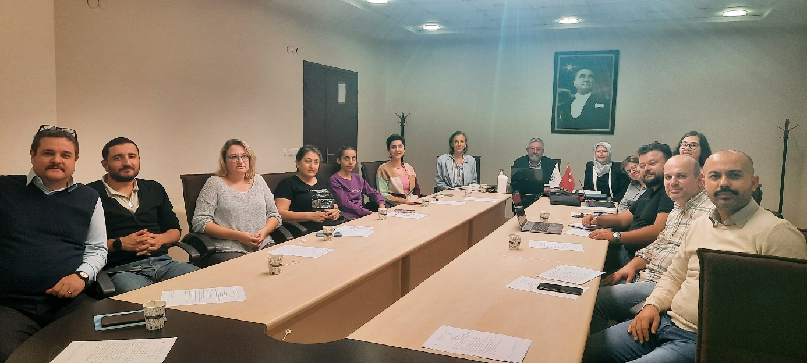

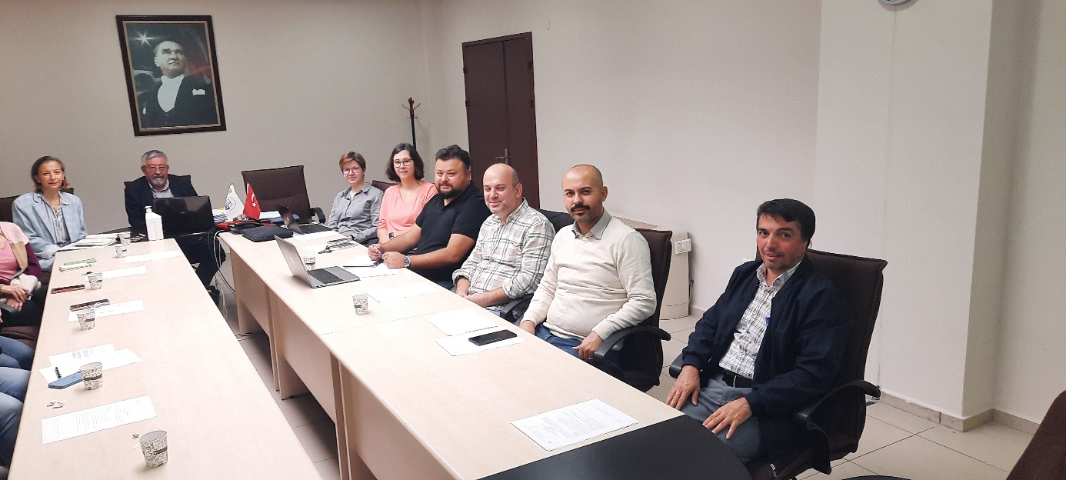

HAZIRLAYAN  Doç.Dr. Hüseyin Naci BAYRAÇ | GÖZDEN GEÇİREN/KONTROL  Doç. Dr. Nurcan DENİZ | ONAYLAYAN

